Управление торговлей, редакция 11 (11.5.8.321).
Необходимо реализовать следующие бизнес процессы:
- В казначейство в панель «создать» добавить команду «Принять аванс». По нажатию на команду должна открыться форма. На форме должно быть 5 полей ввода (Фамилия, Имя, Отчество, Сумма, Переключатель ПКО или Эквайринг) и кнопка «Получить». Пользователь вводит ФИО, сумму, выбирает ПКО или Эквайринг. При нажатии «Получить» система проверяет существование контрагента по наименованию (физлицо), если не находит, создает контрагента(физлицо) и открывает новый документ выбранного вида не записывая его (ПКО или Эквайринг). В открываемый документ нужно подставить созданного контрагента и сумму из формы. Если контрагент с таким наименованием существует, то система подставляет в открываемый документ существующего контрагента. Далее, пользователь сам заполнит все необходимые реквизиты документа и проведет его.
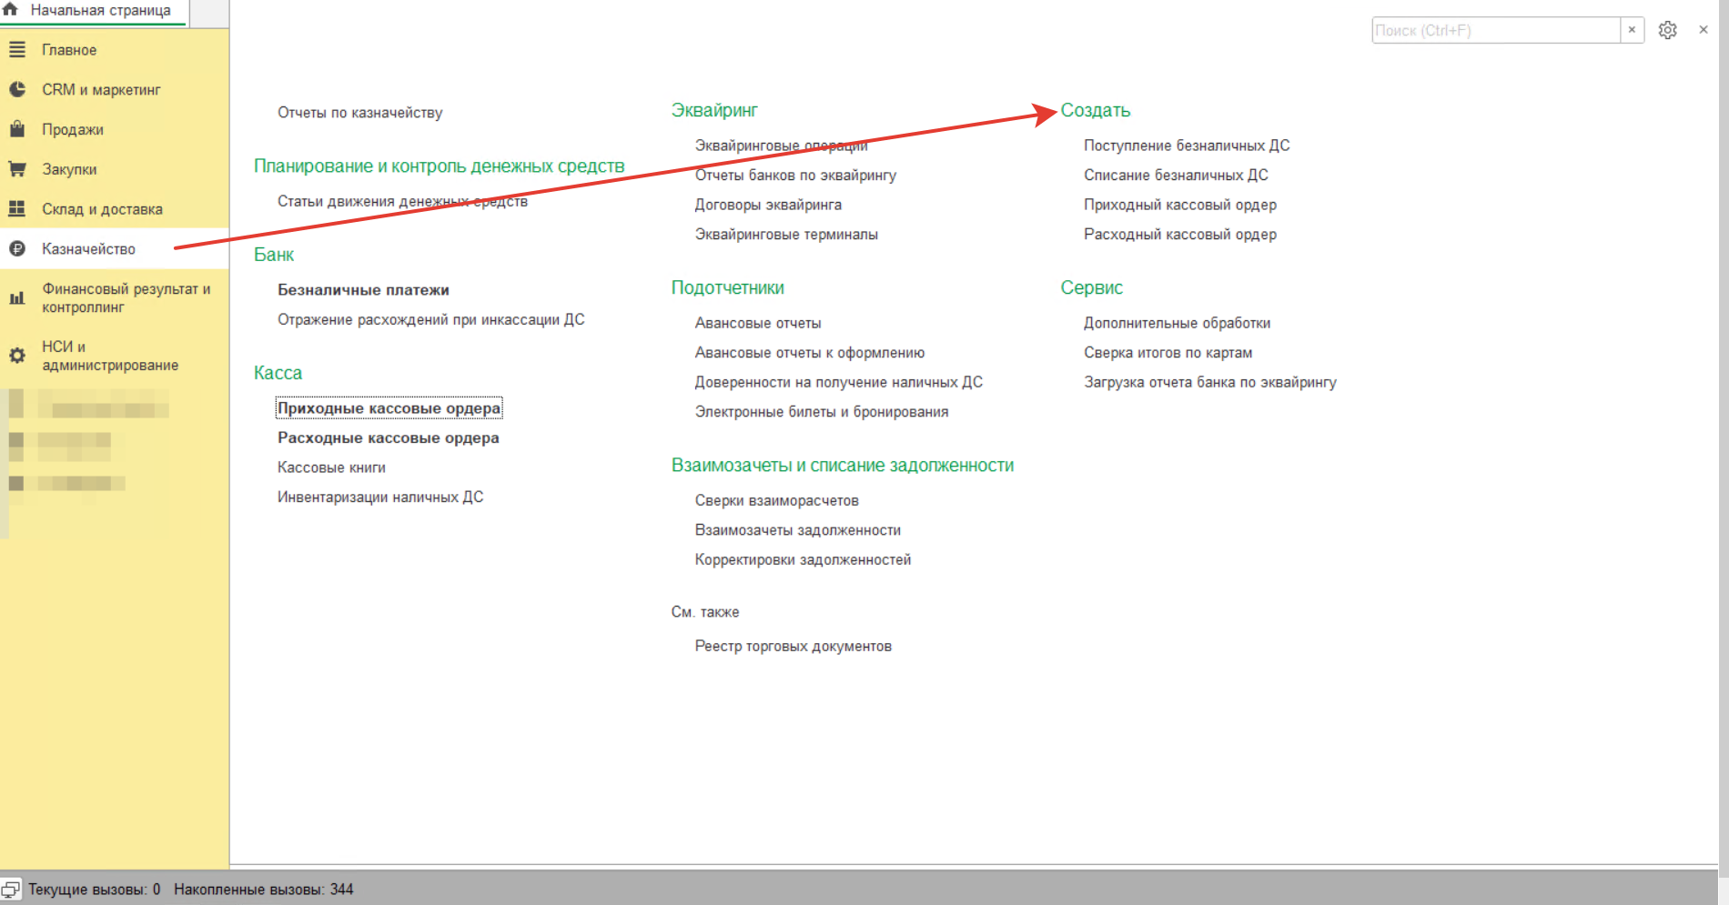

- Реализация бизнес-процесса своевременного перепечатывания ценников. Если пришло поступление с новыми ценами нужно, перед тем как начать продавать товар, сначала распечатать новые ценники. В базе 3 роли: одни вводят поступления, вторые проверяют цены, третьи печатают ценники. Придуман к реализации следующий бизнес процесс:

Если при проведении приобретения товаров услуг изменилась цена закупки (относительно последней закупки – нужно посмотреть предыдущее приобретение и сравнить), этот товар попадает в стоп (запретить проводить реализации с этим товаром).
Сразу при проведении этого приобретения создается документ установки цен номенклатуры, в который добавляются товары с измененной ценой с видом цен «Закупочные», а для некоторых пользователей (в пользователе добавить свойство «Получатель уведомления о переоценке») нужно создать уведомление в «зеленом колокольчик» справа вверху программы. В уведомление поместить ссылку на этот созданный документ установки цен с сообщением «Выполните контроль цен».
Указанные пользователи открывают установку цен, ставят флаг "Цены проверены" (добавить доп. реквизит для установки цен), проводят документ.
После проведения установки цен с флагом "Цены проверены" для некоторых пользователей (в пользователе добавить свойство «Менеджер торгового зала») нужно создать уведомление в «зеленом колокольчик» справа вверху программы «Выполнена переоценка. Распечатайте новые ценники» и ссылку на документ установки цен.
После первого открытия документа установки цен «Менеджером торгового зала» товары становятся доступными к продаже.

